信息公开

用人单位信息
名称 | 琼海双联农业有限公司
地址 | 琼海市塔洋联先工业区
联系人 | 王厂长

项目组成员
 | 专业技术人员名单 | 时间 | 用人单位陪同人
现场调查 | 陈飞佐 | 2021.4.8 | 王厂长
现场采样 | 王建强、陈飞佐、万佳佳 | 2021.4.8 | 王厂长
现场检测 | 王建强、陈飞佐、万佳佳 | 2021.4.8 | 王厂长

图像影像
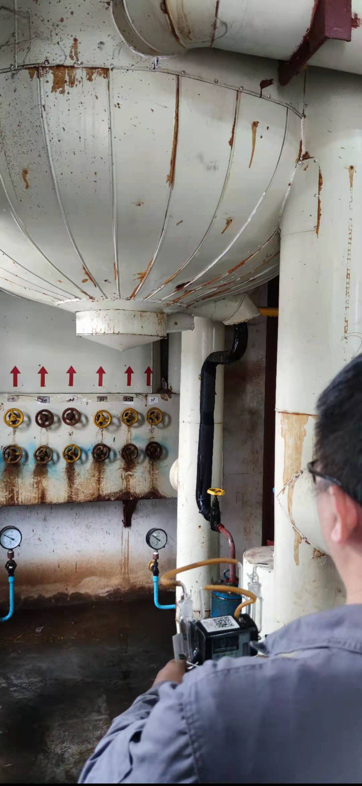
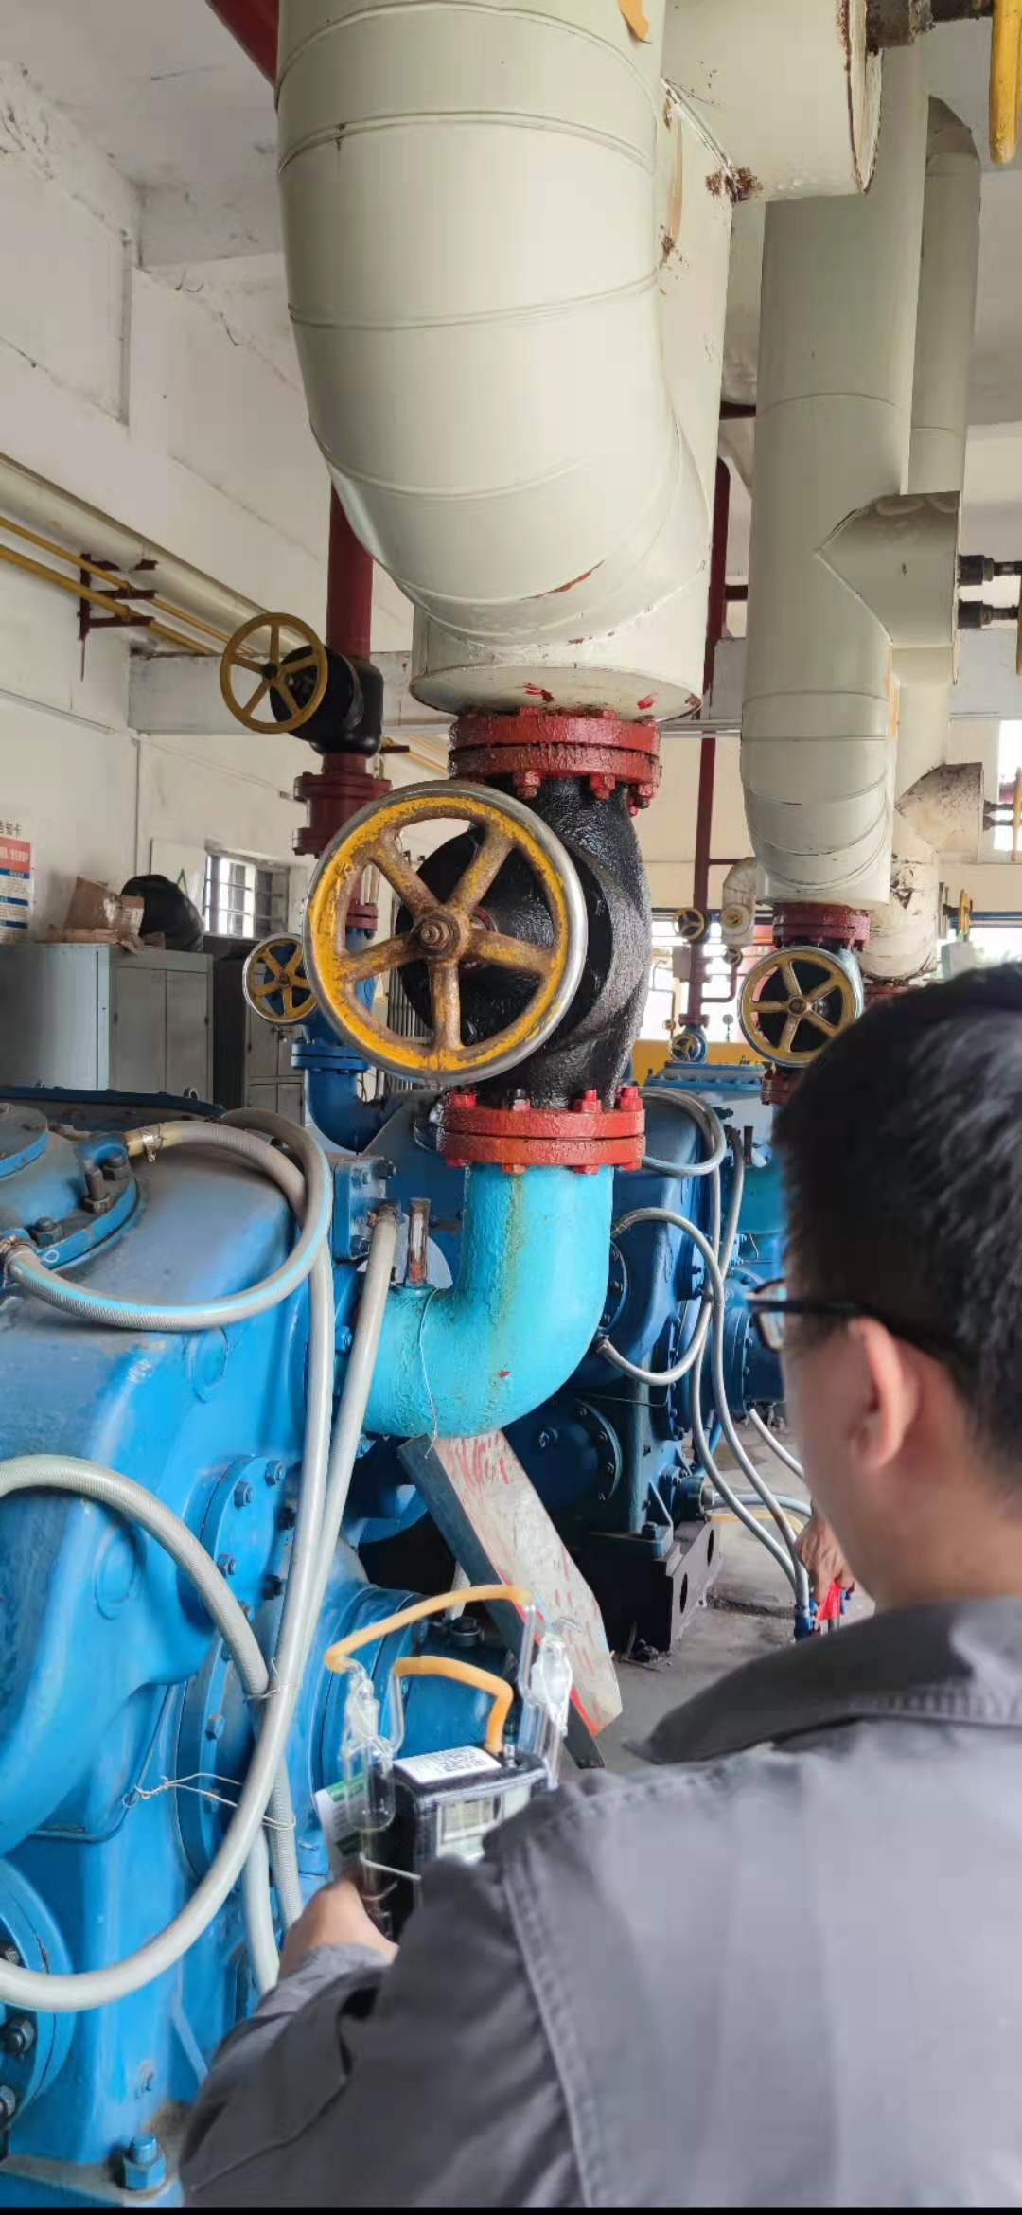
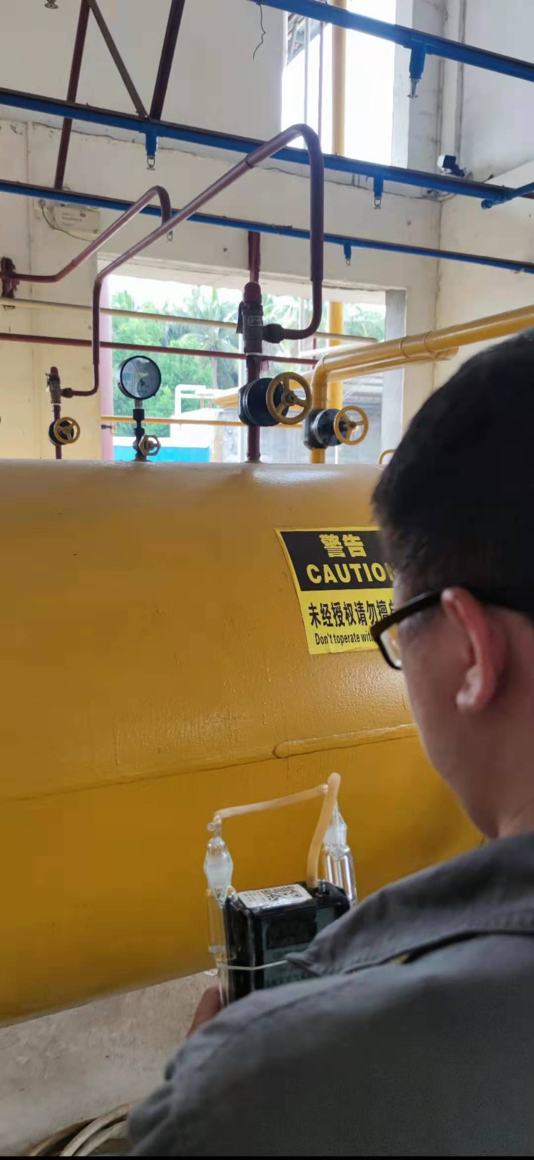

现场调查：陈飞佐

现场采样/检测：王建强、陈飞佐、万佳佳
备注：现场采样/检测照片需要有采样点位、设备的图像内容；现场调查需要有用人单位陪同人的图像内容。

